南京理工大学成人教育学院课程考试试卷A1(学生考试用)
 | 课程名称： Pro/Engineer 机械设计与制造 学分： 7 教学大纲编号：  试卷编号： A1卷 考试方式： 闭卷 满分分值： 100 考试时间： 150 分钟  组卷教师(签字)： 黄晓华 审定人(签字)：  学生班级： 学生学号： 学生姓名： | 二、工程图（30分）  先绘制如图所示的零件，保存为B.prt；然后将该零件转化为工程图，保存为B.drw。  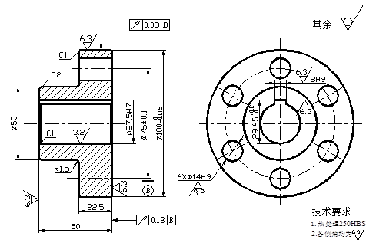  三、建立如图所示的零件，保存为C.prt。（20分）  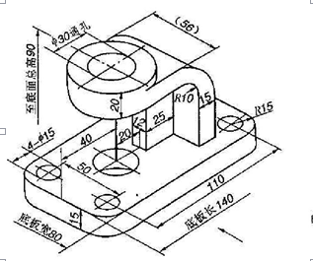
重要提示：（1）在考试之前，先在E盘中建立一个文件夹，文件夹名称为：学号最后两位+姓名拼音（如：12chenglong），文件夹名中不要加入空格或汉字。（2）在该文件夹下拷入文件夹1、2、3、4、5，并在相应文件夹中答题（如：答第2题时应将工作目录更换为文件夹2，完成题目后保存在文件夹2中）。（3）考试期间，请注意随时存盘。

一、新建草绘，文件名为A.sec，画出下图并正确标注尺寸。(15分)

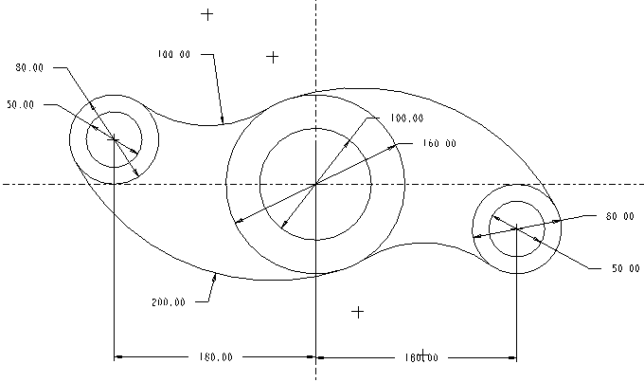

A1 第 1 页 共 2 页
课程名称： Pro/Engineer 机械设计与制造 学分： 7 试卷编号：
- 造型题，保存为D.prt。（20分）
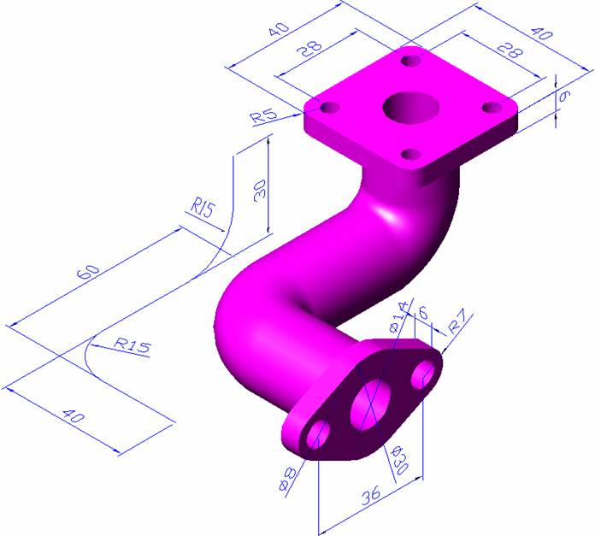

五、 利用给定的零件，按照下图所示进行装配，保存为E.asm。(15分)
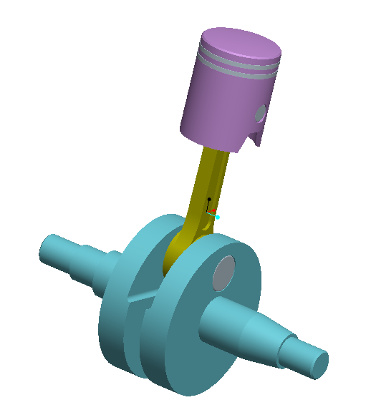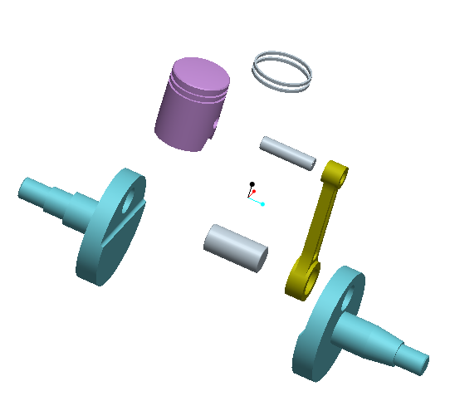

A1 第 2 页 共 2 页

